Лекция №14
Расширенные средства для создания интерфейса программы

«Win32»

1) 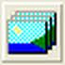 ImageList – контейнер с картинками формата «bmp»
- Height – высота картинок
- Width – ширина картинок

2) 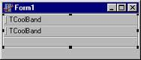 CoolBar - контейнер плавающих панелей
- Bands – набор плавающих панелей
- Bitmap – фоновый рисунок контейнера
- BandBorderStyle - вкл/выкл разграничительных линий между панелями

3) 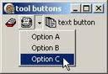 ToolBar – инструментальная панель с кнопками и компонентами
- ButtonHeight – высота кнопок
- ButtonWidth – ширина кнопок
- ShowCaptions - вкл/выкл показывать надписи на кнопках
- Images – ссылка на компонент с набором картинок ImageList для отображения кнопок
- HotImages - ссылка на компонент с набором картинок ImageList для наведения на кнопку
- DisabledImages - ссылка на компонент с набором картинок ImageList для отображения неактивных кнопок
- List - вкл/выкл режима, при котором надпись на кнопке и картинка располагаются в одной строке

ToolButton – кнопка в инструментальная панели ToolBar. Создается через контекстное меню ToolBar «New Button» и «New Separator»
- ImageIndex – номер картинки на кнопки из ImageList
- Style – обычная кнопка (tbsButton), кнопка с выпадающим списком (tbsDropDown), кнопка с залипанием (tbsCheck), сепаратор (tbsDivider)
- Width – ширина кнопки (для сепаратора)
- Dropdownmenu – ссылка на выпадающее меню кнопки Popupmenu

4) 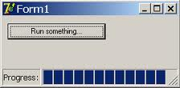 StatusBar – статусная строка
- Panels – набор панелей
  - Text – текст панели
  - Width – ширина панели
  - Aligment – выравнивание текста по горизонтали
«Additional»

1) 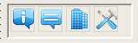 ButtonGroup – контейнер с кнопками
- ButtonHeight – высота кнопок
- ButtonWidth – ширина кнопок
- Images – ссылка на компонент с набором картинок ImageList для отображения кнопок
- Items - набор кнопок
  - Caption – надпись на кнопке
  - ImageIndex – номер картинки кнопки
- ButtonOptions
  - gboFullSize – кнопки располагаются в столбик вертикально
  - gboShowCaptions – показывать надписи на кнопках

Событие «ButtonClicked» передает в свою процедуру номер «Index» нажатой кнопки

2) 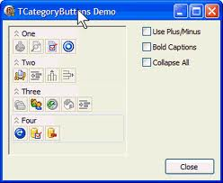 CategoryButtons – контейнер с вкладками кнопок
- ButtonHeight – высота кнопок
- ButtonWidth – ширина кнопок
- Images – ссылка на компонент с набором картинок ImageList для отображения кнопок
- ButtonOptions – опции вкладок (категорий)
  - boFullSize – кнопки располагаются в полную ширину компонента (true)
  - boShowCaptions – показывать надписи на кнопках (true)
  - boVerticalCategoryCaptions – вкладки располагаются вертикально (false)
  - boBoldCaptions – надписи вкладок жирным цветом
  - boUsePlusMinus - использование «+» и «-» для раскрытия вкладок
- Categories - Категории (вкладки)
  - Caption – название вкладки
  - Collapsed – вкладка закрыта (false)
  - Items – кнопки вкладки
    - Caption – надпись на кнопке
    - ImageIndex – номер картинки кнопки
- Button.Category.Index – номер выбранной вкладки
- Button.Index – номер выбранной кнопки в текущей вкладке

Событие «ButtonClicked» передает в свою процедуру номер «Index» нажатой кнопки

with CategoryButtons1 do begin
SelectedItem:=Categories[0].Items[0];
CategoryButtons1ButtonClicked(Sender, SelectedItem);
end;
3) 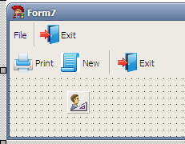 ActionManager – менеджер акций (пунктов меню)
- Images – ссылка на компонент с набором картинок ImageList для отображения кнопок

Двойной щелчок мыши по компоненту раскрывает редактор акций. В нем правой кнопкой мыши выбираем пункт «New Action». Свойства акции:
- Caption – название подпункта меню («Открыть»)
- Category – название пункта (основного раздела) меню («Файл»)
- ImageIndex - – номер картинки акции

ActionToolBar – панель акций. На данную панель из ActionManager наносятся акции (кнопки), аналог ToolBar.

ActionMainMenuBar – меню акций. В данное меню из ActionManager наносятся акции (пункты меню), аналог MainMenu.

